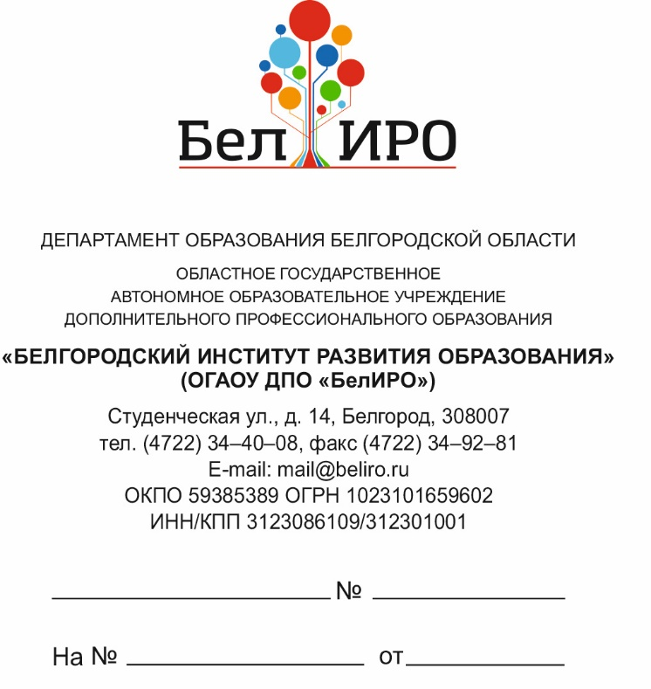
Руководителям органов,

осуществляющих управление

в сфере образования муниципальных районов и городских округов

Руководителям
профессиональных образовательных организаций

О сборнике «Учитель-учителю»

(серия «Образование», выпуск 4)

ОГАОУ ДПО «Белгородский институт развития образования» приглашает педагогических работников организаций дошкольного, общего
и профессионального образования, работников органов управления в сфере образования и методических служб, имеющих опыт педагогической работы
и желающих им поделиться, к участию в формировании материалов
для сборника «Учитель-учителю» (серия «Образование», выпуск 4).
Целью издания сборника является обмен педагогическим опытом обучения, воспитания и профессиональной ориентации обучающихся, обобщение теоретических исследований современного образования, знакомство с содержанием и технологиями инновационной деятельности образовательных организаций, поиск эффективных путей решения педагогических проблем в условиях реализации федеральных образовательных стандартов и модернизации образования.
Материалы сборника будут размещены в научной электронной библиотеке eLibrary (РИНЦ).
Стоимость публикации материалов составляет 206 рублей за страницу. В сборнике печатаются оригинальные, не публиковавшиеся ранее материалы, которые проверяются на корректность заимствования. В случае отклонения организационным комитетом материалов публикаций по техническим или иным причинам, в том числе отказа автора от участия
в мероприятии, денежные средства за предоставленный материал возврату
не подлежат.
Сроки приема документов – до 31 марта 2021 года.
Представление документов: по электронной почте: moipo@beliro.ru.
Контактное лицо: доцент кафедры менеджмента общего
и профессионального образования, кандидат исторических наук Ерыгина Виктория Ивановна, (4722) 31-56-70, кафедра менеджмента общего
и профессионального образования, г. Белгород, ул. Студенческая, д. 14, корпус 4, каб. № 904.
Планируемая тематика:
1. Современные проблемы и тенденции развития образования (аналитика, разработки).
2. Исследовательская и проектная деятельность в образовании.
3. Формы и методы повышения педагогического мастерства, самообразования педагогов.
4. Использование современных образовательных технологий
в разработке и проведении учебного занятия.
5. Осуществление профессионального образования (обучения)
и профессиональная ориентация обучающихся.
6. Организация внеурочной деятельности.
7. Практика реализации федеральных государственных образовательных стандартов и модернизации образования.
Для участия в публикации сборника «Учитель-учителю» (серия «Образование», выпуск 4) необходимо направить:
- заявку (Приложение 1);
- согласие на обработку персональных данных (Приложение 2);
- текст статьи (Приложение 3);
- подтверждение об оплате (сканированную квитанцию).
Оплата производится по безналичному расчёту или почтовым переводом (банковские реквизиты, бланк оплаты – см. Приложение 4) через любое отделение банка, принимающее платежи.

Приложения: на 4 л. в 1 экз.
- Заявка на 1 л. в 1 экз.
- Согласие на обработку персональных данных на 1 л. в 1 экз.
- Требования к оформлению на 2 л. в 1 экз.
- Информация об оплате публикации статьи в сборнике «Учитель-учителю» (серия «Образование», выпуск 4) на 2 л. в 1 экз.

Ректор А.А. Бучек

Никулина Евгения Викторовна
(4722)31-56-70
Приложение 1
к письму ОГАОУ ДПО «БелИРО»

от ___.___.2021 № ______

ЗАЯВКА

1 | Фамилия Имя Отчество автора  (полностью)
2 | Тематика направления
3 | Название статьи (материала)
4 | Учёная степень, учёное звание,  почётное звание (при наличии)
5 | Адрес
6 | Представляемая организация  (название как в Уставе), должность
7 | Телефон служебный и мобильный
8 | E-mail (обязательно)
9 | Дата отправления материалов

Приложение 2
к письму ОГАОУ ДПО «БелИРО»

от ___.___.2021 № ______

Согласие
на обработку персональных данных
Я, _____________________________________________, даю согласие
(фамилия имя отчество)
ОГАОУ ДПО «Белгородский институт развития образования»
на автоматизированную, а также без использования средств автоматизации обработку моих персональных данных, включающих: фамилию, имя, отчество, место работы, должность, персональный номер телефона, электронный адрес, и совершение действий, предусмотренных п. 3 ч. 1 ст. 3 Федерального закона от 27 июля 2006 года № 152-ФЗ «О персональных данных».
Я согласен(а) на передачу своих персональных данных в ОГАОУ ДПО «Белгородский институт развития образования».
Настоящее согласие действует со дня его подписания до дня отзыва
в письменной форме.

Дата Подпись / /_______

Приложение 3
к письму ОГАОУ ДПО «БелИРО»

от ___.___.2021 № ______

Требования к оформлению

Статья должна содержать аналитику по затрагиваемому вопросу. (Отчёт о чём-либо без его анализа и теоретического размышления не может быть квалифицирован как статья). Текст должен быть оригинальным,
не содержать встроенных стилей и отсканированных или добавленных
из web-документов элементов. Схемы и таблицы включаются в текст.
Объем материалов: принимаются статьи объёмом не менее 3 полных страниц (тезисы – менее 3-х стр. не принимаются) и не более 10 страниц.
Размер страницы А4, ориентация страницы книжная.
Для набора текста, схем и таблиц необходимо использовать редактор Microsoft Word для Windows (фото таблиц, схем и т.д. не принимаются).
Параметры полей на странице:
- верхнее, нижнее - 20 мм;
- левое - 30 мм;
- правое - 20 мм.
Шрифт:
- Times New Roman
- размер шрифта 14.
Интервал межстрочный: одинарный, абзацы выставляются автоматически - 1,25 см, автоматические переносы не допускаются.
УДК: можно найти по ссылке http://xn--d1amz.xyz/
тем же шрифтом, заглавными буквами, по левому краю.
Название материала: полужирным шрифтом, заглавными буквами, по центру.
Ниже справа инициалы и фамилия автора, через запятую должность
и краткое название организации.
Сноски на использованные материалы и источники обязательны.
При написании статьи внутри текста делаются сноски на используемую литературу в квадратных скобках [1, с. 11], где первое число означает номер источника в библиографическом списке, второе число (при необходимости) номер страницы.
Список литературы – в конце статьи оформляется в алфавитном порядке, включает не менее 5 источников. При оформлении следует руководствоваться библиографическим ГОСТом 7.1. - 2003.
Страницы статьи не нумеруются.
Материалы, направленные с нарушением установленного порядка, публиковаться не будут. Оргкомитет оставляет за собой право
не указывать причины отказа в опубликовании материалов.

ОБРАЗЕЦ
УДК

НАЗВАНИЕ СТАТЬИ

И.И. Иванова,
директор ОГАПОУ
«Яковлевский агротехнический техникум»

Текст, текст, текст. текст, [текст, текст, текст, текст. [текст, текст, текст, текст, текст, текст, текст, текст, текст [1, с. 38]. Текст, текст, текст, текст, текст, текст, текст.

Список литературы
- Агапов, А. Б. Административное право : в 2 т. Т. 1. Общая часть : учебник для бакалавриата и магистратуры / А. Б. Агапов. – 11-е изд., перераб. и доп. – Москва : Юрайт, 2019. – 471 с. – (Бакалавр и магистр. Академический курс). – ISBN 978-5-534-09985-0. – URL: https://biblio-online.ru/bcode/429093 (дата обращения: 05.08.2019). - Режим доступа: Электронно-библиотечная система Юрайт.
- Белкина, Т. Д. Экономические и социальные функции городов. Методология анализа : монография / Т. Д. Белкина. – Москва : ИНФРА-М, 2018. – 206 с. – (Научная мысль).
- Дорман, В. Н. Экономика организации. Ресурсы коммерческой организации : учеб. пособие / В. Н. Дорман ; под ред. Н. Р. Кельчевской. – Москва : Юрайт ; Екатеринбург : Изд-во Урал. ун-та, 2019. – 134 с. – (Профессиональное образование).
4. «Институциональная экономика: развитие, преподавание, приложения», международная научная конференция : сборник научных статей V Международной научной конференции «Институциональная экономика: развитие, преподавание, приложения», Москва, 15 ноября 2017 г. – Москва : ГУУ, 2017. – 382 с.
- Конституция Российской Федерации : ред. от 14 марта 2020 года с изм. и доп., вступ. в силу с 4 июля 2020 года : [принята всенародным голосованием 12 декабря 1993 г. с изменениями, одобренными в ходе общероссийского голосования 01 июля 2020 г]. – URL: http://www.consultant.ru/document/cons_doc_LAW_28399/ (дата обращения 25.01.2021).
- Скрипник, К. Д. Лингвистический поворот и философия языка Дж. Локка: интерпретации, комментарии, теоретические источники / К. Д. Скрипник // Вестник Удмуртского университета. Серия: Философия. Психология. Педагогика. – 2017. – Т. 27, вып. 2. – С. 139–146.

Приложение 4
к письму ОГАОУ ДПО «БелИРО»
от ___.___.2021 № ______

Информация об оплате организационного взноса за сборник «Учитель-учителю»(серия «Образование», выпуск 4)

1. Скачать квитанцию об оплате на официальном сайте
ОГАОУ ДПО «Белгородский институт развития образования»:
1) набрать в поисковой строке слово «БелИРО» или воспользоваться адресом сайта (https://beliro.ru/), выйти на главную страницу организации;
2) зайти в раздел «Слушателям» (рис.1);
3) выбрать вкладку «Платные образовательные услуги» (рис.2).
4) скачать квитанцию на оплату (рис.3)

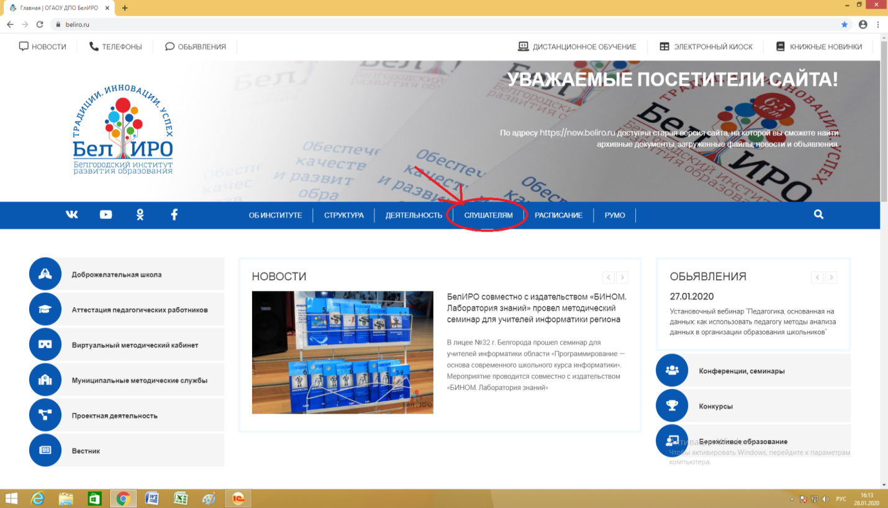
Рис. 1 Раздел «Слушателям»
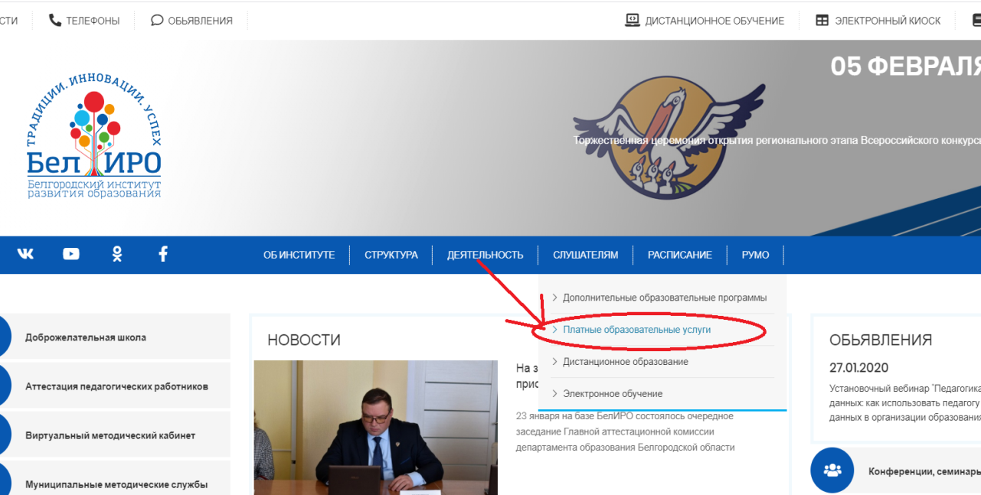
Рис. 2 Раздел «Платные образовательные услуги»

2. Оплатить публикацию статьи в сборнике, используя услуги банка, онлайн версии услуг банка или мобильный телефон, указав следующую информацию:
1) наименование платежа (обязательно): за сборник УУ «Образование», выпуск 4)
2) Ф.И.О. плательщика (полностью, разборчиво) и его адрес;
3) сумма платежа: ............ руб.00 коп.;
4) подпись плательщика (при оплате в банке).

Сканированную копию квитанции об оплате или скриншот подтверждения оплаты за публикацию статьи в сборнике «Учитель-учителю» (серия «Образование», выпуск 4) направить вместе
со статьей, заявкой и согласием на обработку персональных данных в срок до 31.03.2021 г. на адрес электронной почты moipo@beliro.ru.

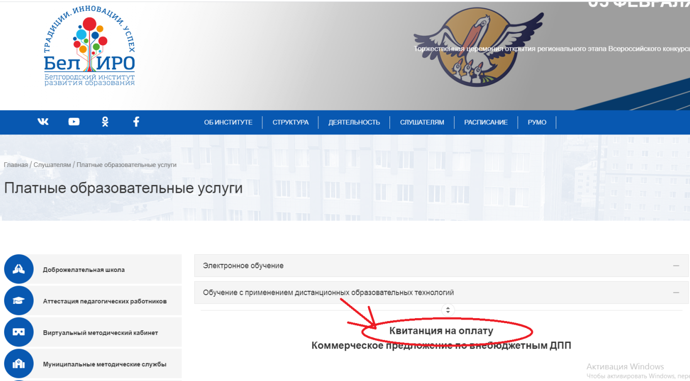
Рис. 3 Квитанция на оплату

